**ОБРАЗОВАТЕЛЬНЫЙ МИНИМУМ 11 КЛАСС**

**Алгебра и начала анализа**

1. Формулы и правила дифференцирования

Правила дифференцирования: *;*  *; ; *

Формулы дифференцирования: *; ; ; ;; ; ; ; ; *

1. Точки экстремума и экстремумы функции
2. Возрастание и убывание функций
3. Формулы и правила интегрирования:  
4. Криволинейная трапеция. Площадь криволинейной трапеции и интеграл. 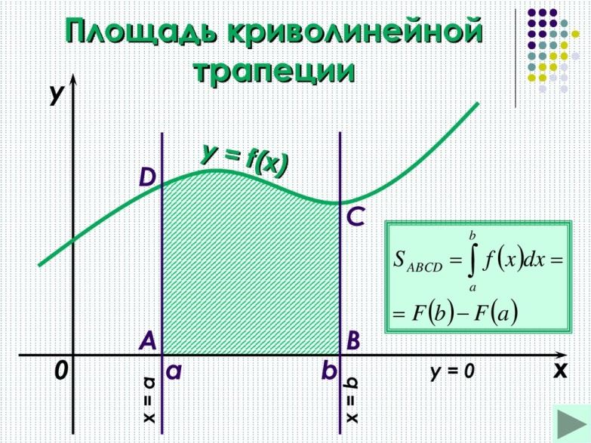

**Геометрия**

1. Формулы для вычисления площадей простых фигур

*; ; ; ; ; ;*

*;;; *

1. Объём прямоугольного параллелепипеда**
2. Объём прямой призмы **
3. Объём цилиндра*, *
4. Объём пирамиды**
5. Объём конуса*, *
6. Объём шара**